Családi síelés Lengyelországban 2019.02.25-02.29.

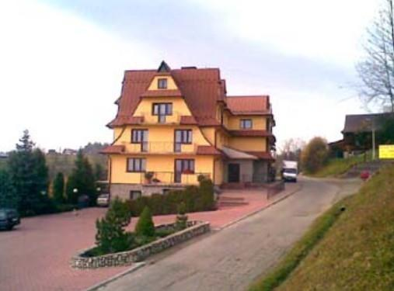Családi síelés Lengyelországban, Tatranska Bialka sírégióban (kb 400 km-re Budapesttől), az Anna Panzióban. Svédasztalos reggeli - vacsora, elhelyezés 2-3-4 ágyas zuhanyzós szobákban,  
110 Zl. 12 év fölött/fő  
90 Zl. 3-12 évig/fő mely összeg a szálláson fizetendő.

Utazás : 50 fős külön busszal, oda-vissza és a helyi közlekedés: 25.000 Ft/fő; ha 40 fő körüli lesz a létszám, akkor kevesebb!!!!

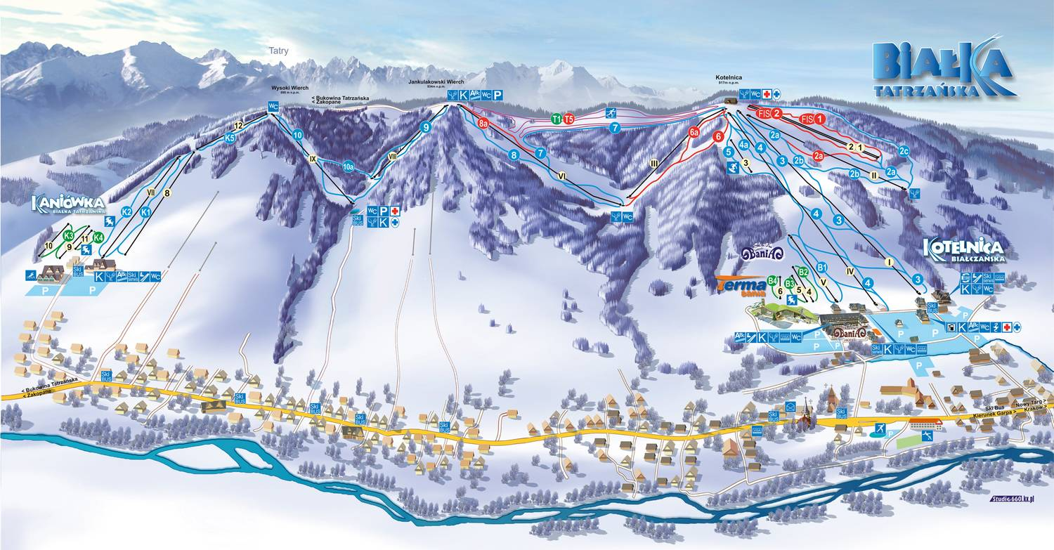

Síbérlet árak – 2019. februári – 6.670 Ft/fő a napi jegy, melyet mindenki egyénileg intéz magának a pályán, ha van csoportos kedvezmény, akkor természetesen együtt vesszük majd meg.  
Akinek nincs saját felszerelése, kint a pályán is tud bérelni. Oktatást kint lehet igényelni (csak angol nyelven), iskolai keretek között nem lesz oktatás!

Gyermek csak felnőtt kísérővel jelentkezhet!

Jelentkezés: 2019.11.06. szerdáig 15.000 Ft/fő befizetésével.

--------------------------------------------------------------------------------------------------------------------------------------Jelentkezési lap

………………………………………………………………………………………………………………….. gyermek, gyermekek neve

Kísérő(k) neve……………………………………………………………………………………………………………………………………..

Telefonszáma: ……………………………………………………………………………………………………………………………………

E-mail címe: ………………………………………………………………………………………………………………………………………..

……………………………………………………………………

szülő aláírása